«Витаминное ассорти»

«Взрослым кажется, что дети не заботятся о своем здоровье…
Нет. Детям совершенно так же, как и взрослым, хочется быть
здоровыми и сильными, только дети не знают, что для этого
надо делать. Объясни им. И они будут беречься».
Януш Корчак

Здоровье детей невозможно обеспечить без правильного, рационального питания, которое является необходимым условием их гармоничного роста, физического и психического развития.
К сожаленью, сейчас достаточно ухудшилось качество питания. Недостаток в пище витаминов, и микроэлементов отрицательно сказываются на развитии детей. Кроме того, современные дети, под воздействием рекламы, предпочитают продукты, которые не только не приносят пользы, но и наносят вред их здоровью. Из беседы с детьми, стало понятно, что любимая еда детей- это чипсы, хот-доги, картофель фри, шоколадные батончики. Из напитков дети предпочитают сладкие газированные напитки. Многие дети, которые отказываются от каш, в детском саду, с удовольствием дома едят «вредную» пищу.
В целях пропаганды здорового питания среди детей и создания условий для формирования знаний о правилах правильного питания в МАДОУ АР детский сад «Сибирячок» прошла неделя здорового питания «Витаминное ассорти».
В течении всей недели дети активно принимали участие в беседах о здоровом питании и здоровом образе жизни, составляли памятки, рисовали и лепили овощи и фрукты – здоровые продукты. Все полученные знания нам пригодились, когда мы принимали участие в итоговом мероприятии «Путешествие в Страну Здорового Питания с Витаминкой».
Цель этого мероприятия: помочь детям в занимательной форме закрепить знания о пользе витаминов, воспитывать стремление к здоровому образу жизни.
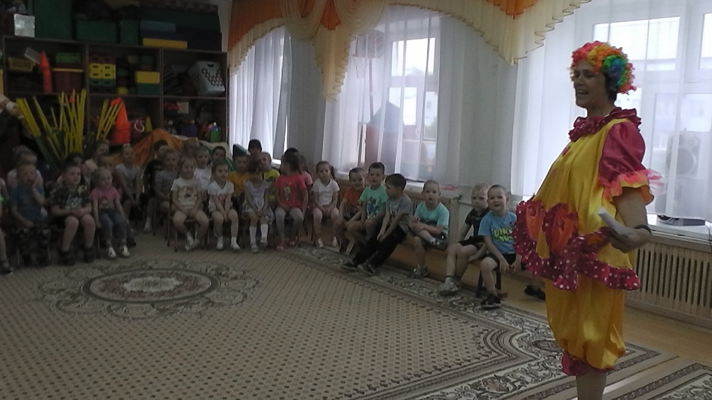
В гости к детям пришла Витаминка и пригласила детей в «Страну Здоровья» и попросила помочь собрать лепестки Цветка Здоровья. Только собрались отправиться в путь, как в гости заглянул Антошка - сладкоежка, он был такой больной и усталый. Дети и Витаминка, пригласили Антошку собой в путешествие, а во время пути решили рассказать о здоровом питании.
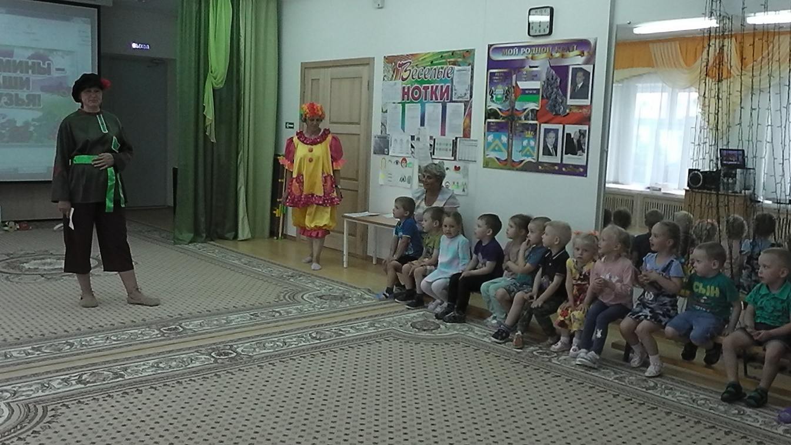
В путешествие отправились на паровозике «Таки-таки».
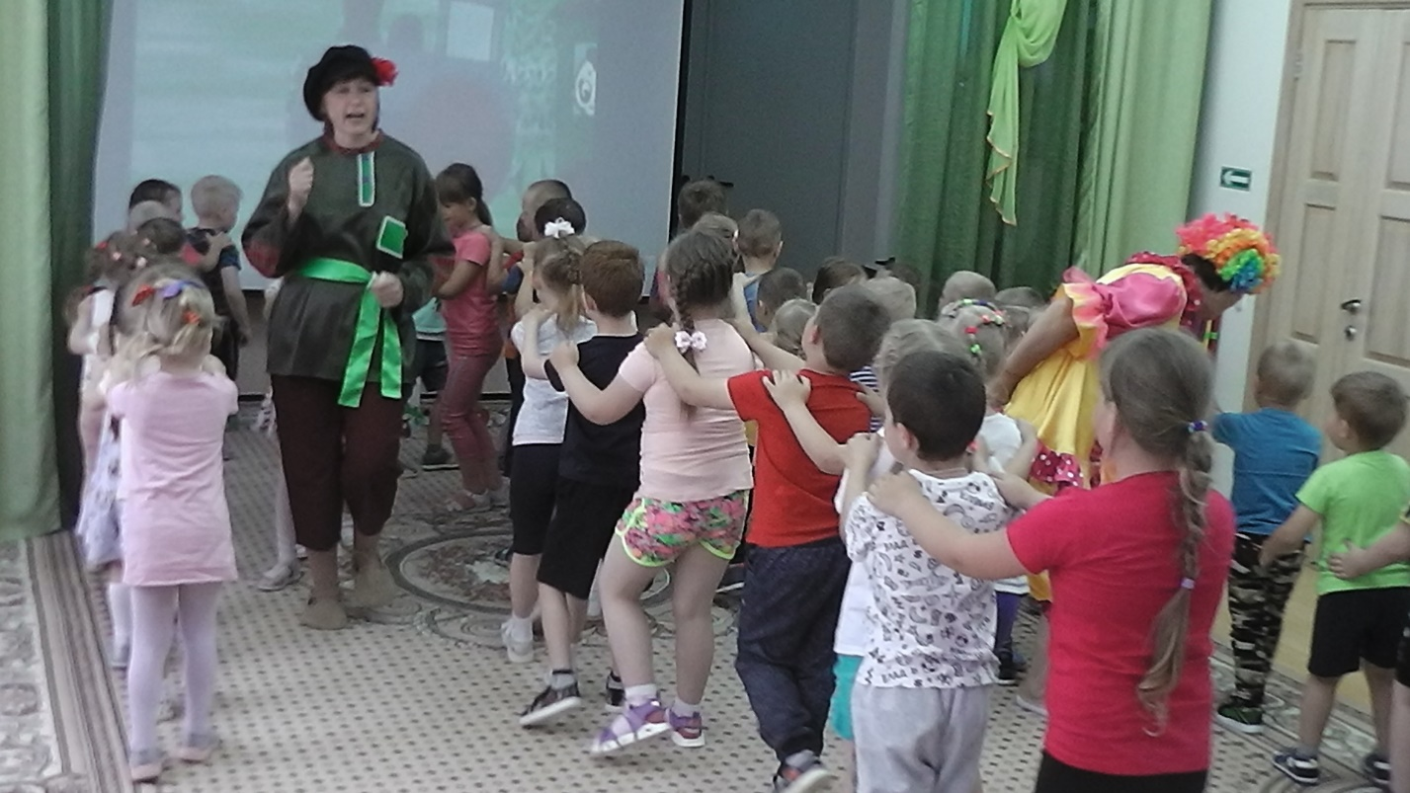
И вот первая остановка «Загадочная». Здесь детям и Антошке пришлось разгадать все загадки и назвать первое правило здоровья – гигиена. Получили первый лепесток.
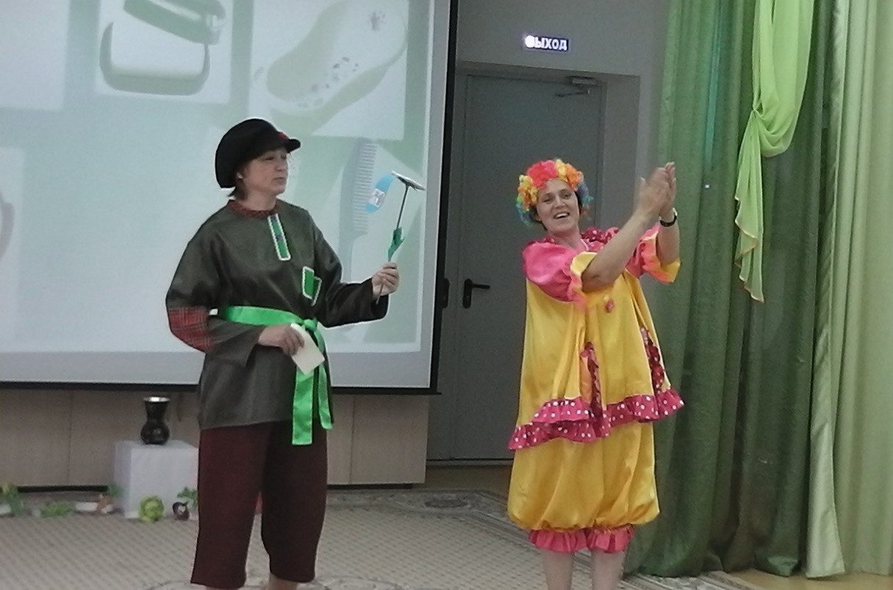
Следующая станция, на которую мы прибыли, называлась «Спортивная».
На этой станции детям пришлось потрудиться, чтобы выразительно рассказать Антошке стихотворения и спеть песню о зарядке и физкультуре. И обязательно вместе с Витаминкой и Антошкой сделать зарядку. Нашли второй лепесток «Спорт, зарядка, Физкультура».
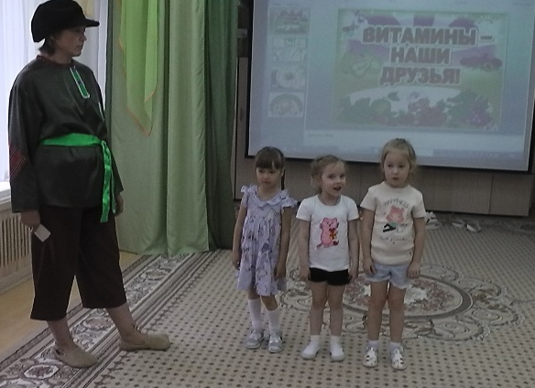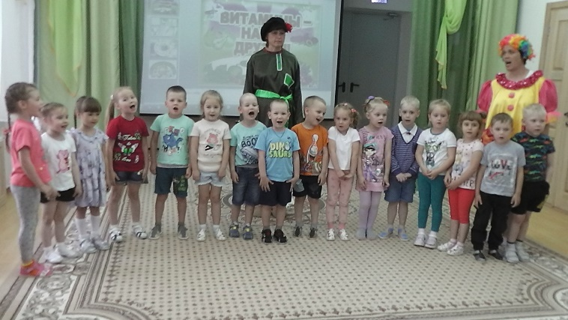
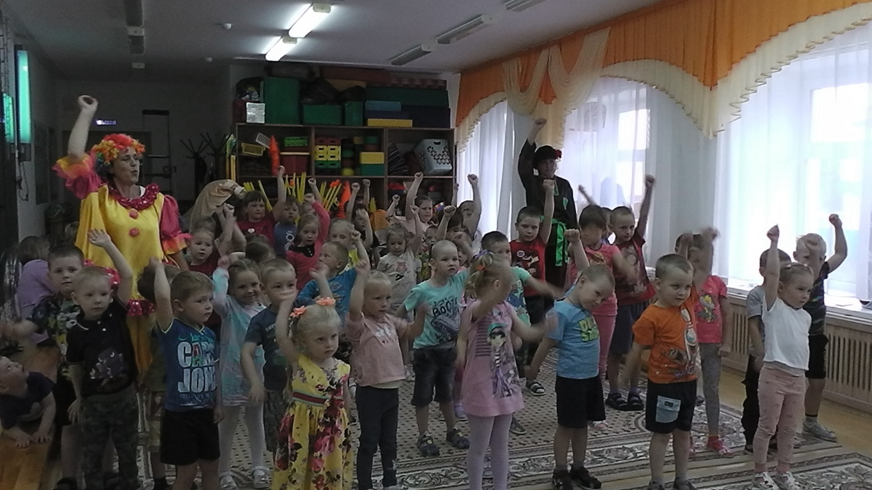
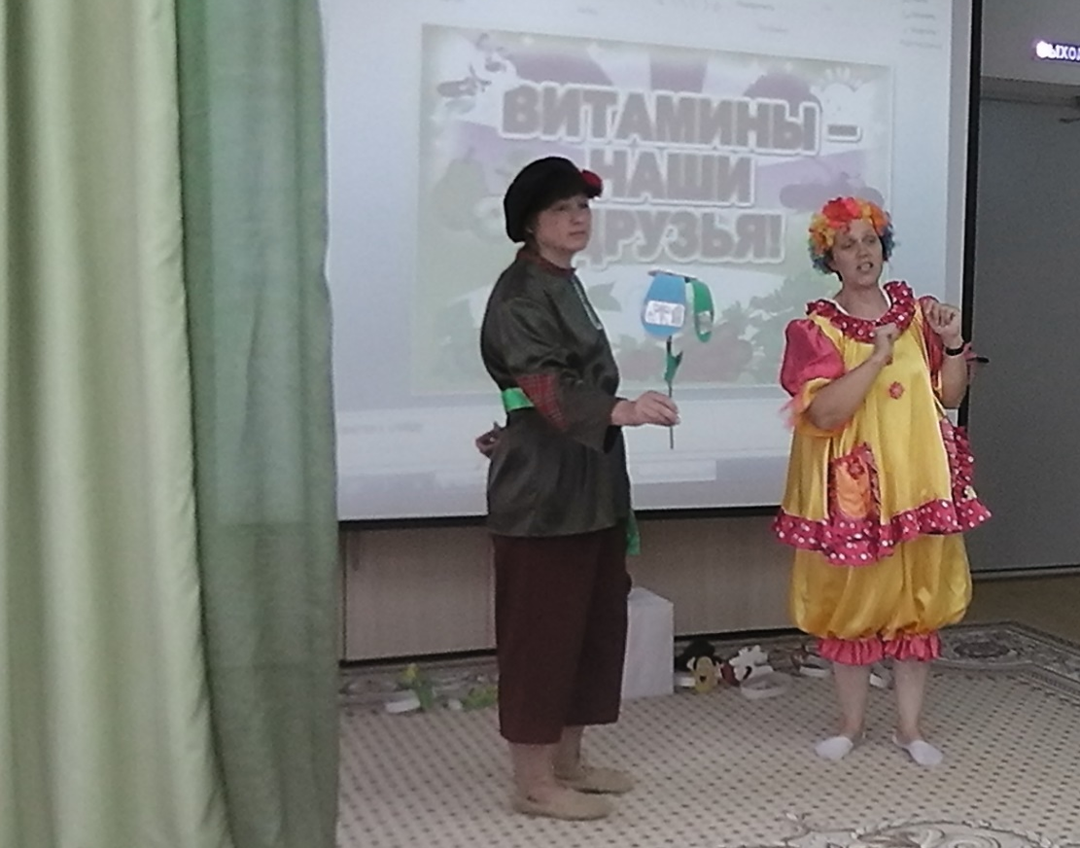
Следующая станция, на которую привез нас паровозик «Таки-таки», называлась «Аппетитная». Антошка очень обрадовался этой остановке, так как бал сладкоежка. Но надежды Антошки не оправдались, ведь ему пришлось вместе с детьми разобрать все продукты на полезные и вредные. И он узнал, что сладкое, не всегда полезное. Получили третий лепесток «Питание и полезные продукты».
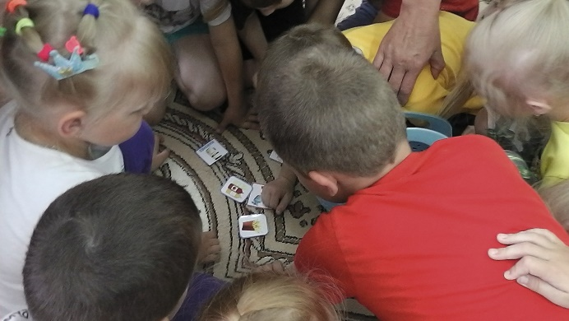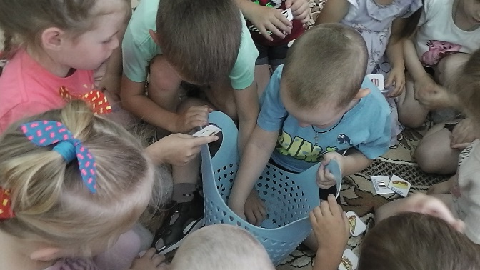
«Порядковая» - так называлась наша следующая станция. На этой станции Витаминка и дети рассказали Антошке о том, чтобы не болеть, нужно соблюдать распорядок дня. И вот он, четвертый лепесток «Режим дня».
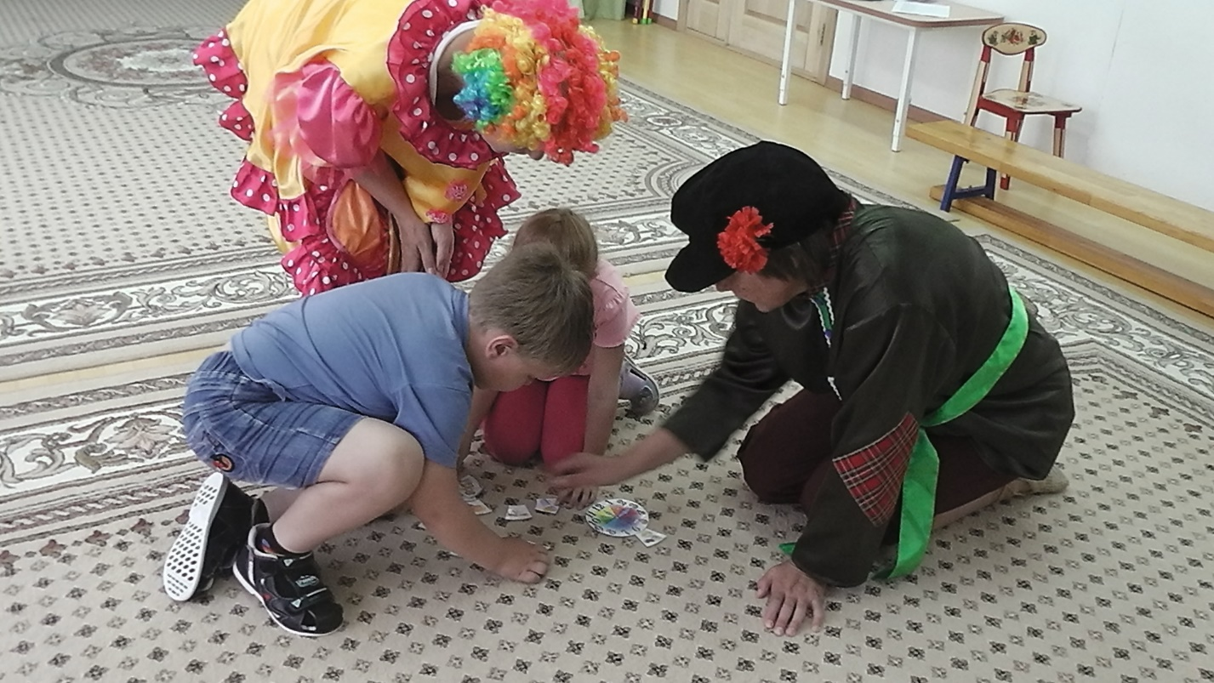
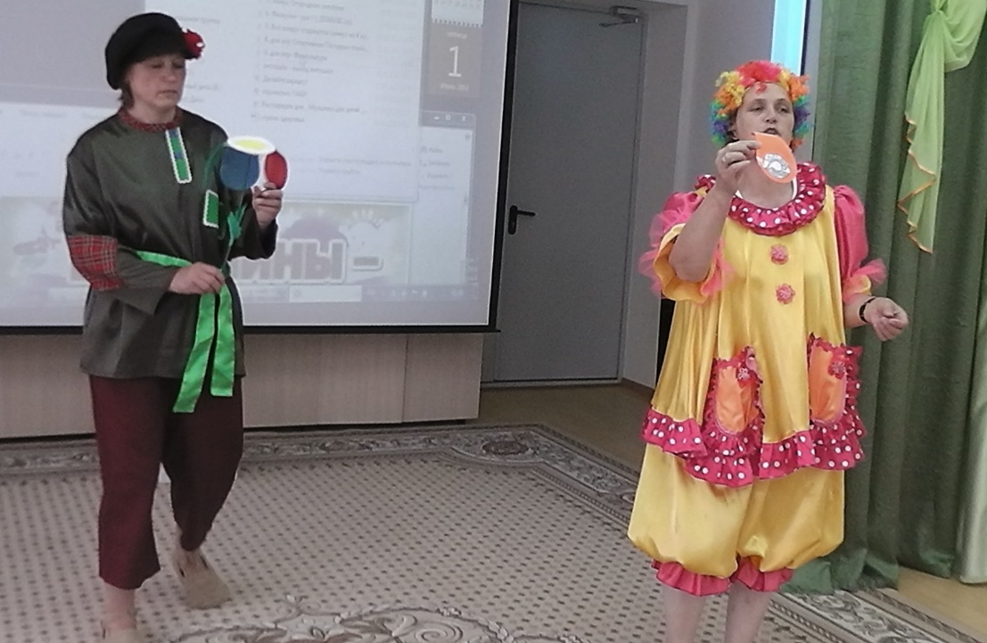
Последняя станция, перед прибытием, называлась «Полезные привычки». Тут уж дети, конечно объяснили Антошке какие привычки полезные, а какие вредные. Назвав все полезные привычки, мы нашли последний лепесток, который так и назывался, «Полезные привычки».
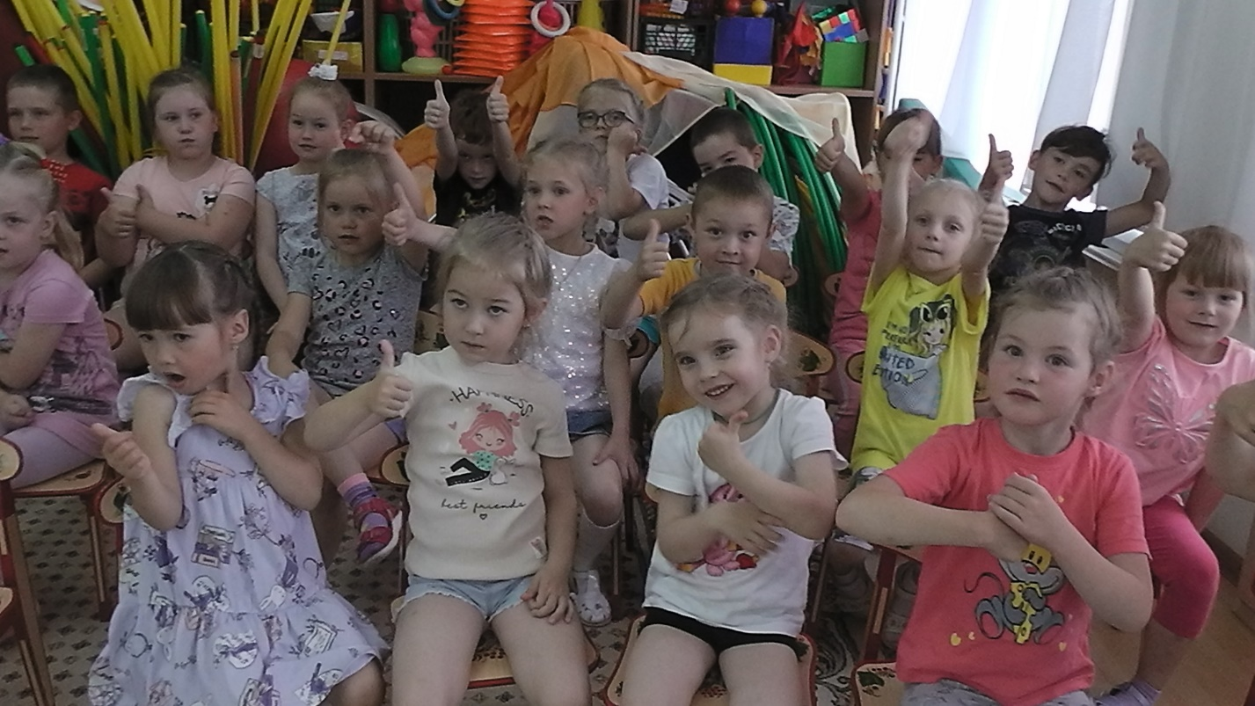
Как только присоединили все лепестки к стебельку, Цветок Здоровья ожил, и все очутились в Стране здоровья. Там дети напомнили Антошке, что нужно делать, чтобы оставаться здоровым. Антошка пообещал, что будет соблюдать все правила и подарил ребятам рисунки – раскраски.
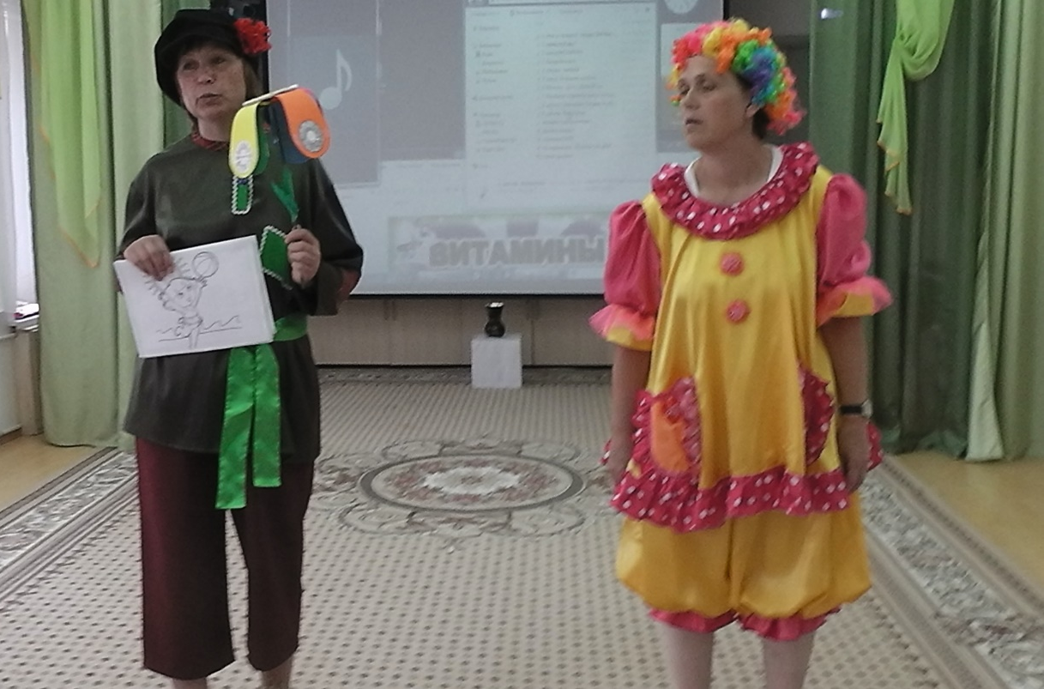
Мероприятие закончилось тем, что все вместе – дети, Витаминка и Антошка посмотрели мультфильм о том, как сохранить здоровье «Витамины»
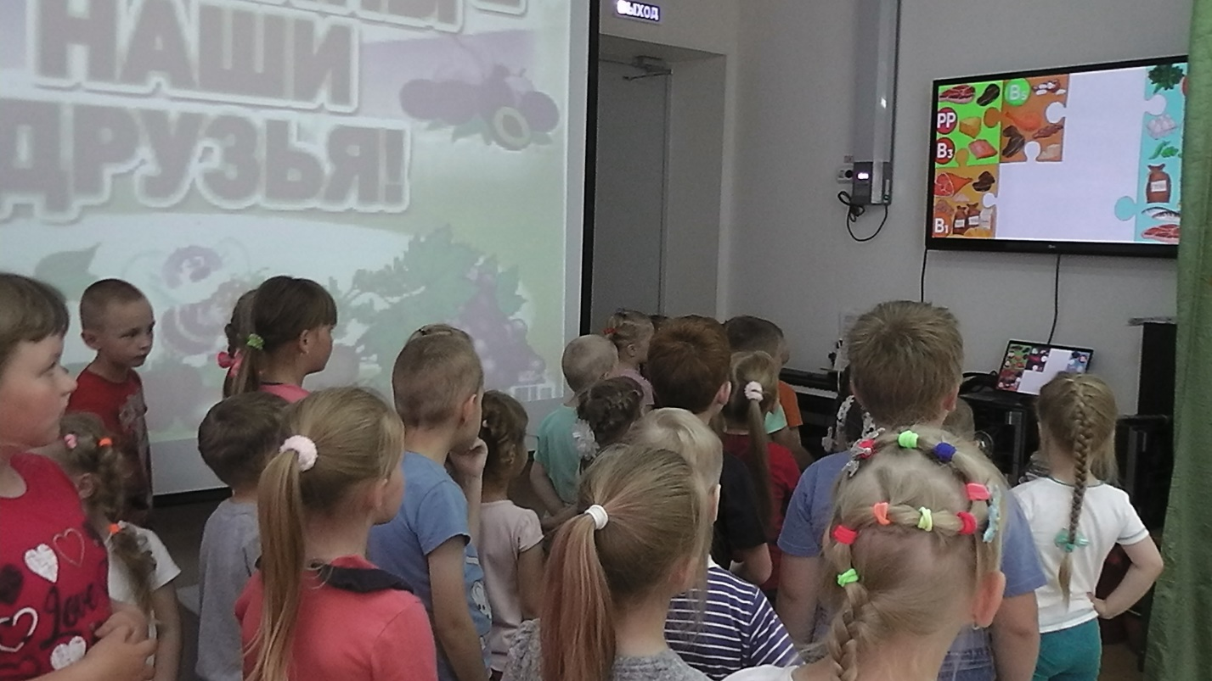
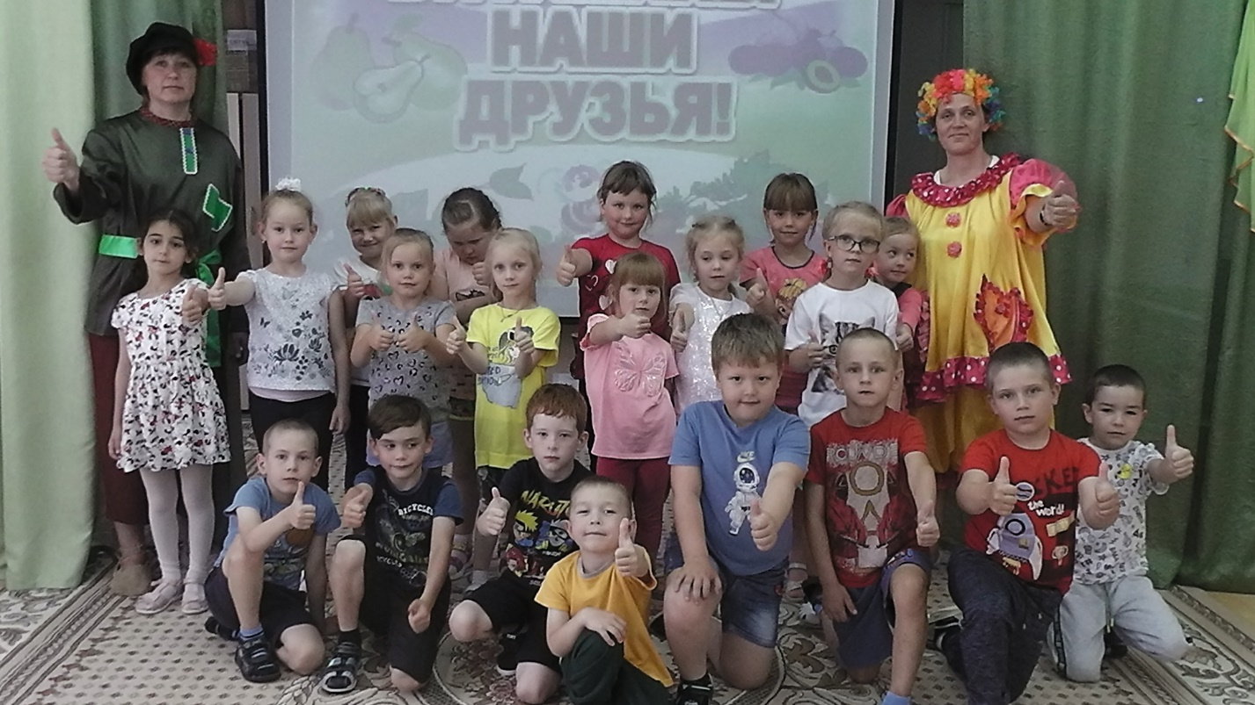

Я считаю, что работа по пропаганде здорового питания прошла успешно. Дети научились оценивать полезность продуктов, научились различать понятия «Правильное питание», «Здоровый образ жизни».

Подготовила: Голубцова Н.Н. – воспитатель
МАДОУ АР детсад «Сибирячок» корпус №1

